06卷积神经网络的应用代码及报告+

吕继亮+23301030046+2025/4/1

Lab1）自己选择一张照片，采用3种方法对图片增广处理（见附件代码）。



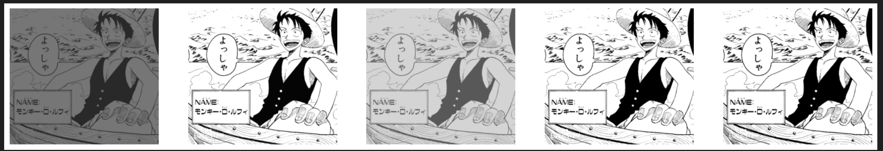

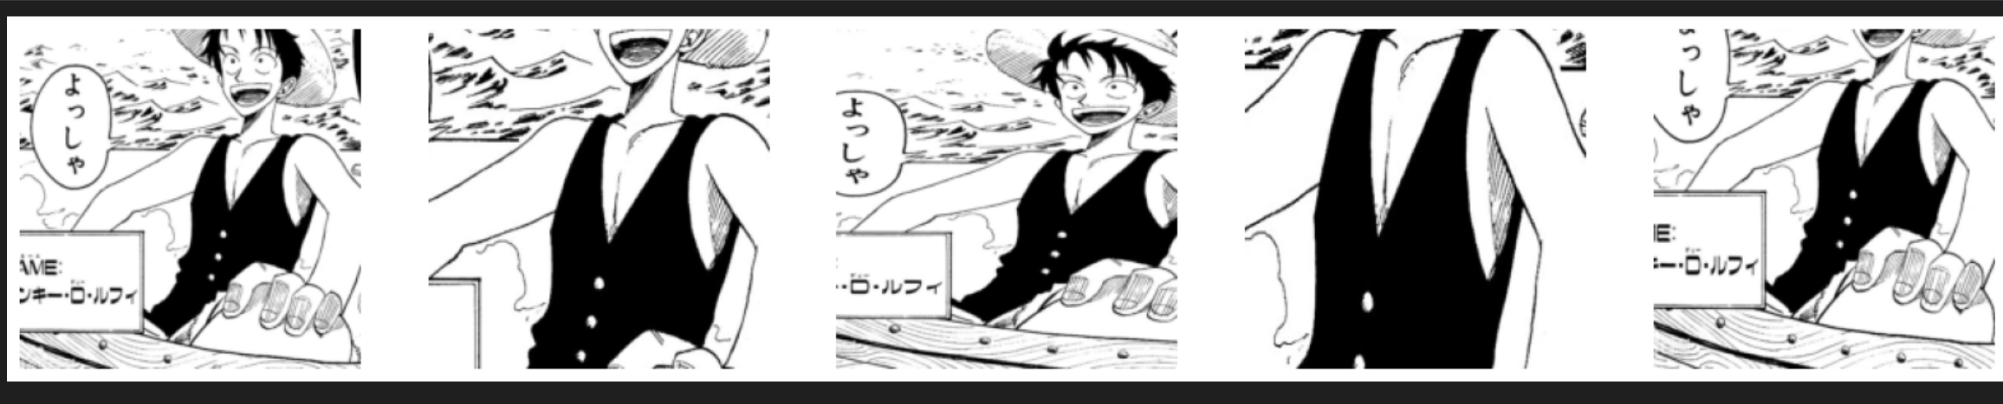

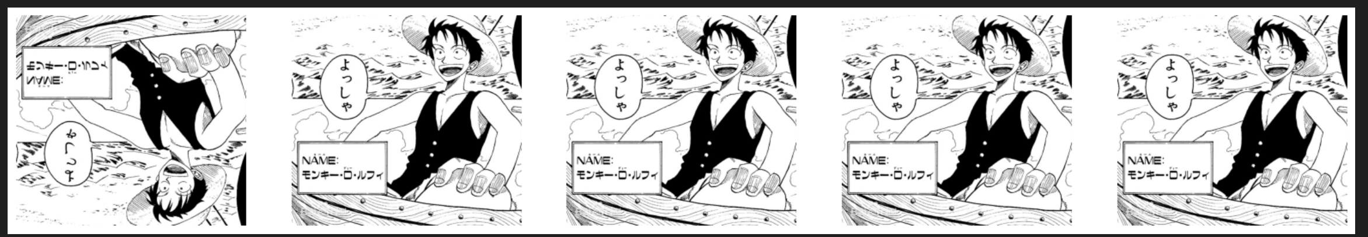

通过多种组合，显著增强数据

自己选择一张有多个物体的照片，分别用YOLOn、YOLO1 模型，分别生成物体检测图片、物体分割蒙版图片。

Lab2）：yolov11n/l的命名中：

**使用网上的人够图片进行识别遇到尺寸匹配的问题：operands could not be broadcast together with shapes (480,640,1) (480,640,3) (1279,1706,3)**

**错误原因**

在代码模块三中，试图将模型输出的掩码（mask）叠加到与原图尺寸相同的 mask_image 上，但模型的掩码尺寸（如 480x640）与原图尺寸（如 1279x1706）不一致，导致广播失败。具体来说：

* mask[..., None] 的形状是 (480, 640, 1)，
* colored_mask 的形状是 (480, 640, 3)，
* mask_image 的形状是 (1279, 1706, 3)。

由于尺寸不匹配，np.where 无法广播这三个数组。

**解决方案**

调整模型的掩码尺寸，使其与原图一致后再叠加。**调整掩码尺寸**；**更新广播逻辑：**mask_image = np.where(resized_mask, colored_mask, mask_image)

Lab3）

问题：CUDA out of memory.

首先：在终端使用nvidia-smi查看GPU利用情况，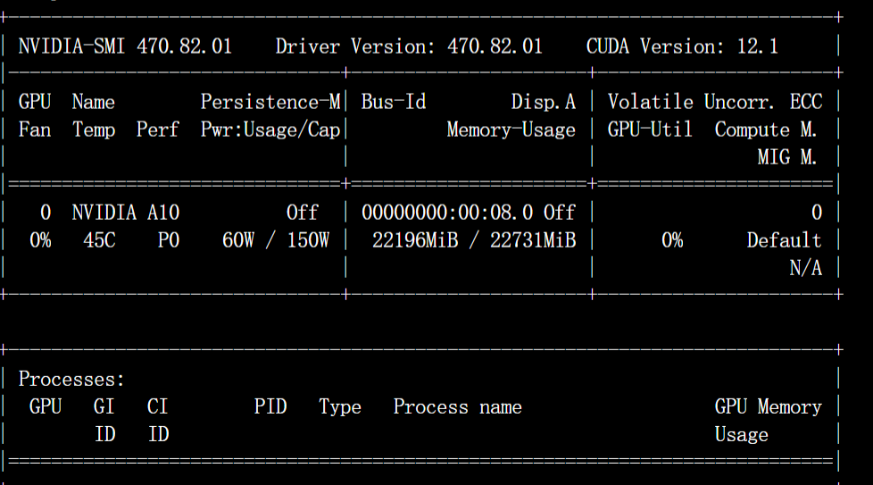

该图说明没有额外占用该GPU显存，所以需要调整优化模型显存占用分配。

为解决：**减少图像尺寸将load_image函数中的**max_size=300降至32；使用更小的模型或减少卷积核数量；并且在每次迭代后清理不必要的变量，并调用 torch.cuda.empty_cache() 和 gc.collect()；充分利用ai**移除retain_graph=True：**原代码在反向传播时保留了计算图（retain_graph=True），导致显存无法释放。现在使用默认的retain_graph=False

在每次迭代后显式删除中间变量并清理缓存（del + torch.cuda.empty_cache()）；

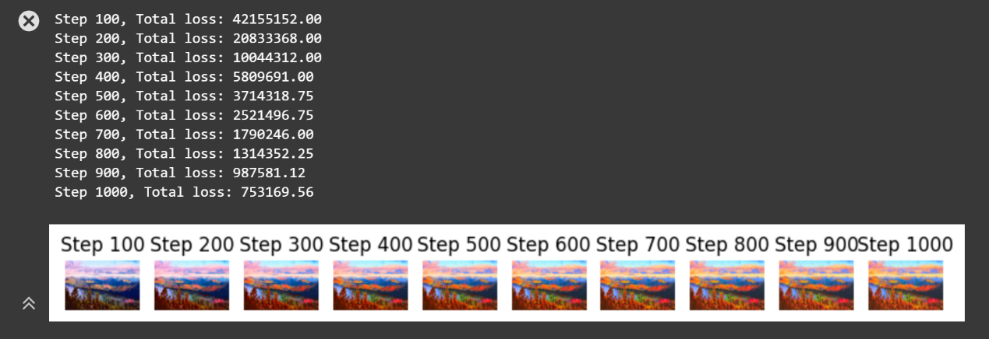

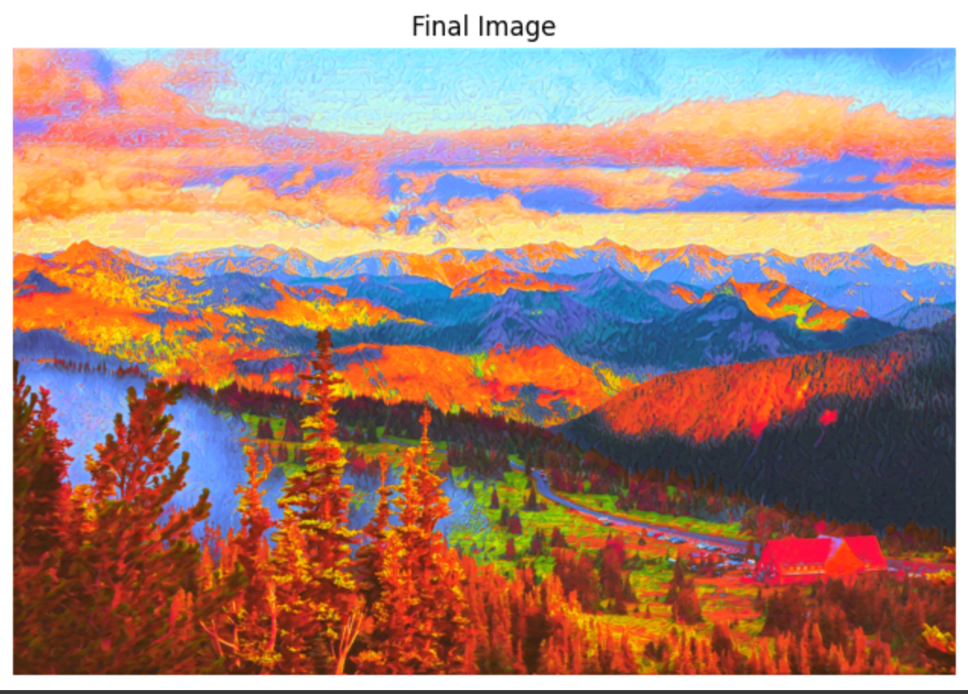

不足之处：虽然损失持续下降，但1000次迭代可能未达到充分收敛，尤其在风格权重较高时需更长时间优化。

最终得到的图片分辨率一般，图像尺寸设为max_size=96，过小的分辨率在放大显示时会放大噪声的可见性。

Lab4）：

任务：采用elearning上的sports.zip小数据集，用ResNet18模型完成迁移学习练习，对比训练精度、测试精度（代码见附件）

 4.1）仅仅载入ResNet18模型，但不载入已经训练好的参数，用sports小数据中的train图片进行训练，用test图片进行测试。

关掉参数：

Epoch 1/10, Loss: 0.95, Train accuracy: 0.70, Test accuracy: 0.75

Epoch 2/10, Loss: 0.41, Train accuracy: 0.93, Test accuracy: 0.92

Epoch 3/10, Loss: 0.27, Train accuracy: 0.86, Test accuracy: 0.85

Epoch 4/10, Loss: 0.20, Train accuracy: 0.94, Test accuracy: 0.89

Epoch 5/10, Loss: 0.15, Train accuracy: 0.91, Test accuracy: 0.88

Epoch 6/10, Loss: 0.12, Train accuracy: 0.95, Test accuracy: 0.88

Epoch 7/10, Loss: 0.08, Train accuracy: 0.97, Test accuracy: 0.87

Epoch 8/10, Loss: 0.07, Train accuracy: 0.95, Test accuracy: 0.92

Epoch 9/10, Loss: 0.09, Train accuracy: 0.98, Test accuracy: 0.92

Epoch 10/10, Loss: 0.08, Train accuracy: 0.97, Test accuracy: 0.86

Final train accuracy: 0.97

Final test accuracy: 0.86

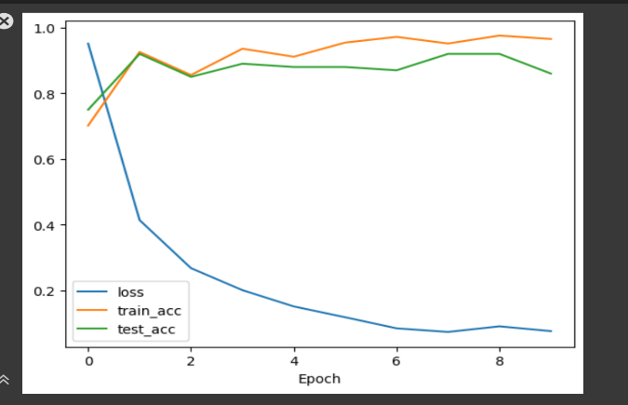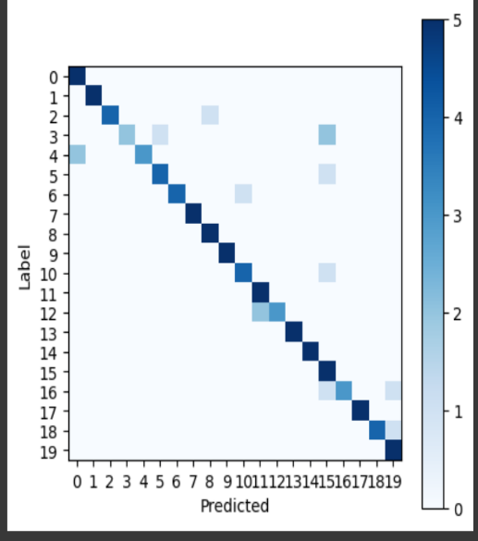

结论：

1）**训练精度（97%）远高于测试精度（86%）**，表明模型在训练集上存在一定过拟合，但仍具备较好的泛化能力。

2）**合理的数据划分：**使用较大的训练集（train）时，即使不加载预训练参数，模型仍能学习到有效特征，在测试集（test）上达到较高的准确率（86%），说明数据集规模和训练数据分布对模型性能至关重要。

4.2)仅仅载入ResNet18模型，但不载入已经训练好的参数，用sports小数据中的test图片进行训练，用train图片进行测试。

Epoch 1/10, Loss: 2.40, Train accuracy: 0.68, Test accuracy: 0.31

Epoch 2/10, Loss: 0.41, Train accuracy: 0.44, Test accuracy: 0.21

Epoch 3/10, Loss: 0.53, Train accuracy: 0.75, Test accuracy: 0.27

Epoch 4/10, Loss: 0.15, Train accuracy: 0.32, Test accuracy: 0.10

Epoch 5/10, Loss: 0.16, Train accuracy: 0.60, Test accuracy: 0.19

Epoch 6/10, Loss: 0.16, Train accuracy: 0.86, Test accuracy: 0.30

Epoch 7/10, Loss: 0.26, Train accuracy: 0.88, Test accuracy: 0.29

Epoch 8/10, Loss: 0.15, Train accuracy: 0.79, Test accuracy: 0.28

Epoch 9/10, Loss: 0.43, Train accuracy: 0.87, Test accuracy: 0.37

Epoch 10/10, Loss: 0.43, Train accuracy: 0.82, Test accuracy: 0.37

Final train accuracy: 0.82

Final test accuracy: 0.37

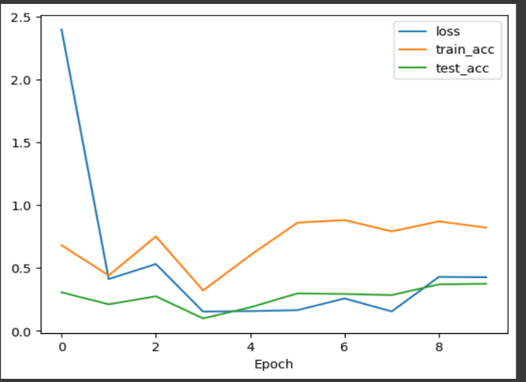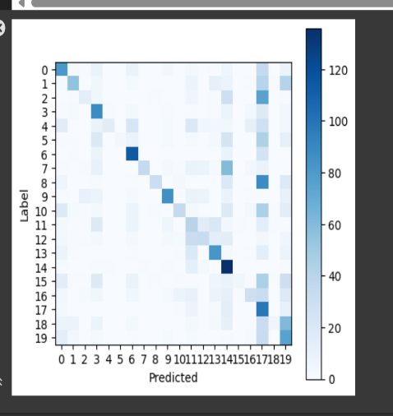

初步的结论：1）**数据量不足导致严重过拟合**：由于test集较小（仅100张图片），模型无法充分学习特征，导致泛化能力极差。用train作为测试集时，模型无法适应其分布。

**2）训练集和测试集划分不合理**：test集规模过小，无法支撑模型训练，验证了**数据量不足时模型性能会显著下降**。

4.3)不仅载入ResNet18模型，同时载入已经训练好的参数，用sports小数据中的test图片进行训练，用train图片进行测试.。

Epoch 1/10, Loss: 2.26, Train accuracy: 0.71, Test accuracy: 0.25

Epoch 2/10, Loss: 0.56, Train accuracy: 0.51, Test accuracy: 0.17

Epoch 3/10, Loss: 0.24, Train accuracy: 0.60, Test accuracy: 0.23

Epoch 4/10, Loss: 0.15, Train accuracy: 0.52, Test accuracy: 0.17

Epoch 5/10, Loss: 0.11, Train accuracy: 0.44, Test accuracy: 0.18

Epoch 6/10, Loss: 0.19, Train accuracy: 0.83, Test accuracy: 0.31

Epoch 7/10, Loss: 0.09, Train accuracy: 0.87, Test accuracy: 0.36

Epoch 8/10, Loss: 0.53, Train accuracy: 0.91, Test accuracy: 0.37

Epoch 9/10, Loss: 0.20, Train accuracy: 0.93, Test accuracy: 0.38

Epoch 10/10, Loss: 0.10, Train accuracy: 0.93, Test accuracy: 0.43

Final train accuracy: 0.93

Final test accuracy: 0.43

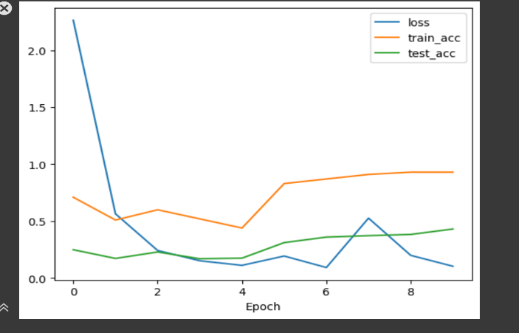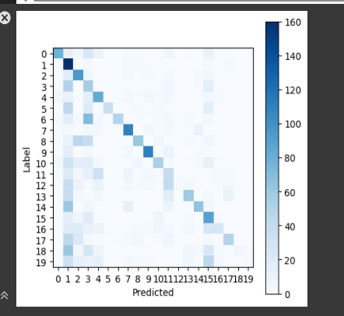

初步的结论：

1. **预训练参数提升了训练精度（93% vs 4.2的82%）**，但测试精度仅小幅提升（43% vs 4.2的37%）。
2. 预训练模型在小数据集上仍易过拟合：尽管预训练参数提供了更好的初始化（如ImageNet特征），但test集过小导致模型在训练时过度拟合，难以泛化到train测试集。
3. **数据分布不一致的影响**：test与train可能分布差异较大（如类别不平衡或场景差异），导致模型在train上表现差

总结：**预训练参数的作用**：

预训练参数能加速收敛（如实验4.3的训练精度更高），但对小数据集的泛化提升有限。

在数据分布差异较大时，预训练模型可能无法有效迁移。

**数据划分与分布的敏感性**：

训练集和测试集的分布差异（如train和test类别/场景不同）会导致模型性能大幅波动。

实验4.2和4.3中测试集为train，而训练集为test，本质是**反常规的数据划分**，揭示了数据分布一致性的重要性。